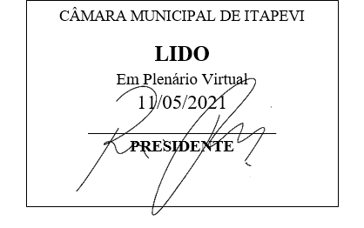
INDICAÇÃO Nº 1172 / 2021
Súmula: Indico ao Governo Municipal, na pessoa do Prefeito Igor Soares, executar a limpeza e capinagem de toda a extensão da Viela Antônio Pedro da Silva, localizada na Rua Antônio Pedro da Silva, Bairro: Jd Marina – CEP: 06660-775 – Itapevi - SP.

INDICO à Mesa, após ouvido o Douto Plenário, na forma regimental vigente, seja oficiado ao Prefeito Municipal, Excelentíssimo Senhor Igor Soares, para que solicite ao Órgão Municipal competente executar a limpeza e capinagem de toda a extensão da Viela Antônio Pedro da Silva, localizada na Rua Antônio Pedro da Silva, Bairro: Jd Marina – CEP: 06660-775 – Itapevi - SP.
Justificativa
Senhor Presidente: -
Senhoras e Senhores Vereadores: -

Trata-se de um pedido dos moradores, devido à falta de manutenção, a vegetação está muito alta, contribuindo para a proliferação de bichos peçonhentos. (Ex: ratos, baratas e escorpiões). Após a limpeza e capinagem, os moradores pedem a gentileza que seja feita a manutenção a cada quinze (15) dias, para que assim ela permaneça sempre em condições de acesso. Desde já agradeço, e conto com a compreensão de Vossa Senhoria.

Sala das Sessões Benvindo Moreira Nery, 03 de maio de 2021.

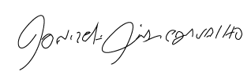

Donizetti Dias Carvalho
Vereador “Zetti da Adega”

ANEXO INDICAÇÃO Nº 1172 / 2021

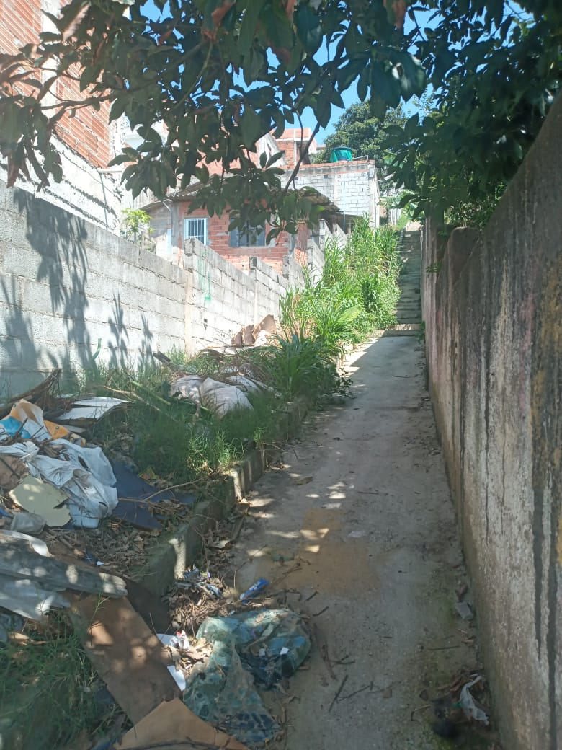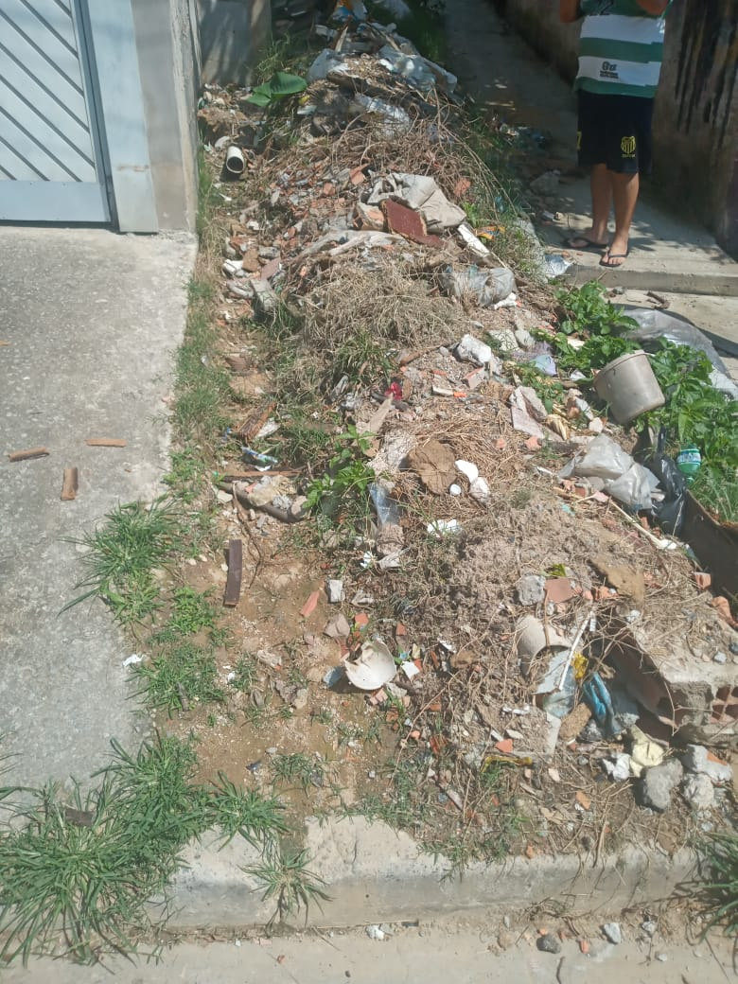

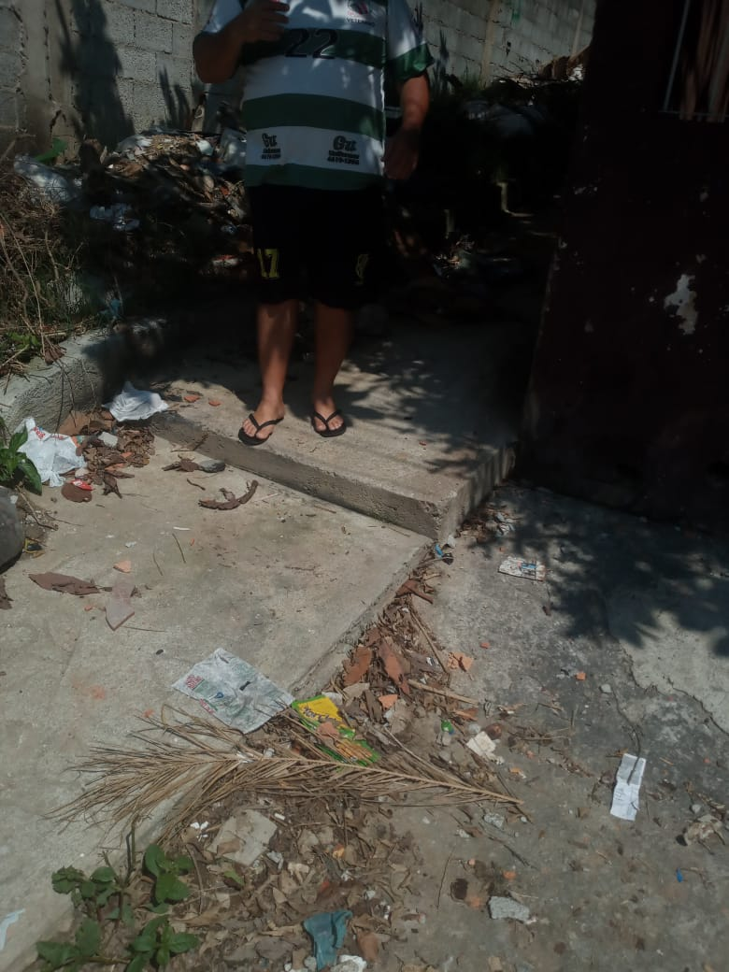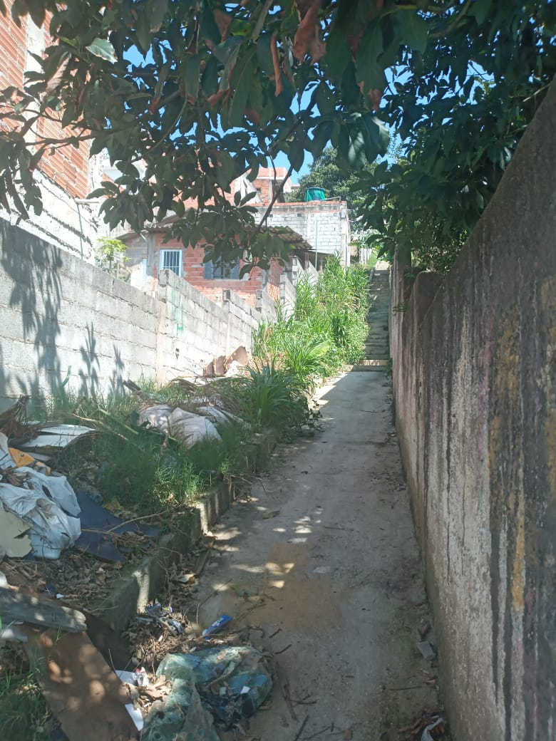

Donizetti Dias Carvalho
Vereador “Zetti da Adega”

